旅游学院VPN客户端配置（mac OS）

1、创建VPN

a、偏好设置->网络

图1

​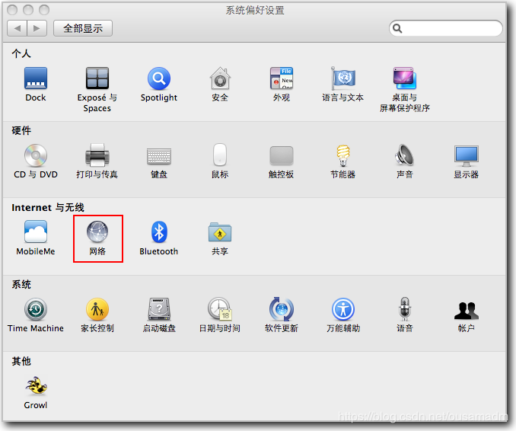​​

b、左下角+，新建网络

图2

​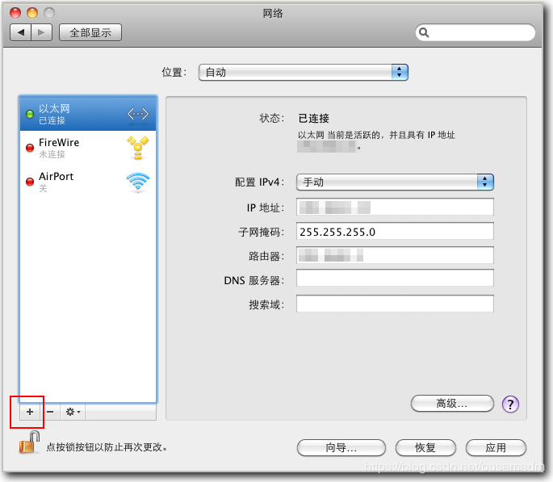​​

c、弹出界面如图3所示。“接口”选择“VPN”，“VPN类型”选择“IPSec上的L2TP”，“服务名称”可任意创建，本例中为“VPN（L2TP）”。设置完成后，单击“创建”。

图3

​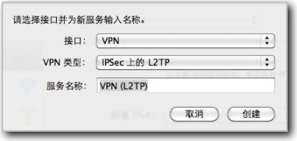​​

d、单击左边项目栏中的“VPN（L2TP）”。“服务器地址”为LNS设备与Internet相连的接口的IP地址，本例中为“1.1.1.2”。“账户名称”为LNS设备上已注册的用户名，本例中为“macpc”。

注意：IP替换为“学校VPN服务器IP”，用户名输入“本人用户名”

图4

​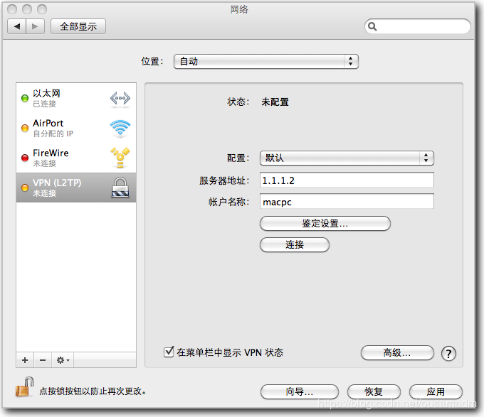​​

e、“鉴定设置”，弹出界面如图5所示。选择“用户鉴定 > 密码”，填写用户名对应的认证密码。选择“机器鉴定 > 共享的密钥”，填写隧道的预共享密钥，使用“学校的密钥”。设置完成后，单击“好”。

图5

​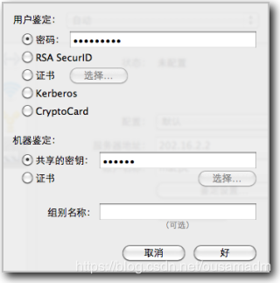​​

f、单击图4右下方的“高级”，弹出界面如图6所示。在第一个页签“选项”中，选择“会话选项”项目下的前三个选项，如图6中所示。设置完成后，单击“好”。

图6

​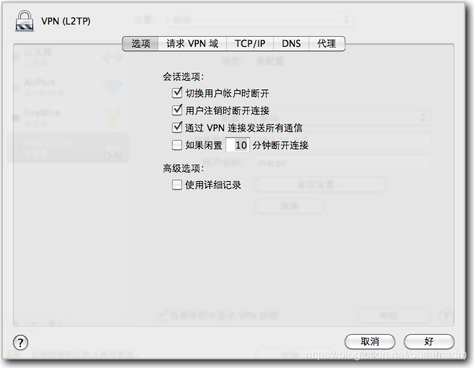​​

g、单击图4右下角的“应用”，使所有配置参数生效。

2、使用VPN

a、链接VPN：偏好->网络->VPN->连接

​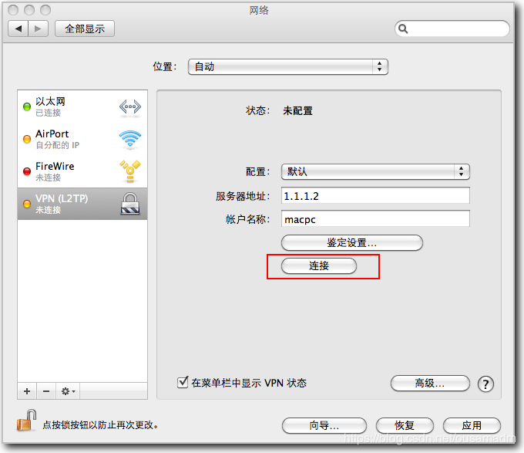​​

注意图中服务器地址是创建VPN使用的“学校VPN服务器IP”

连接成功后状态为：

​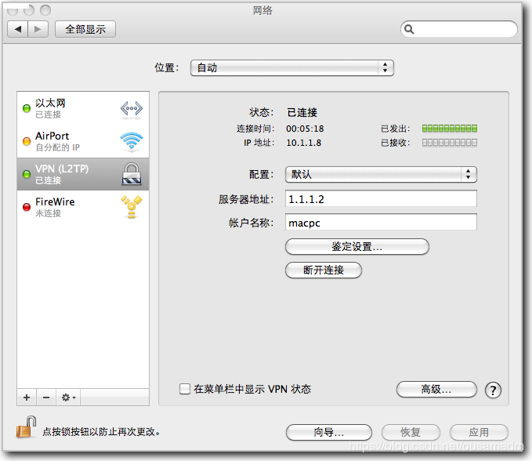​​

b、使用完后，勿忘断开连接

偏好->网络->VPN->断开连接